* จากการตรวจสอบพบว่ายังไม่ได้มีการสร้าง Number Range ของปี 2017 สำหรับ Object “ZAR_INV” ซึ่งสามารถสร้างเพิ่มได้ตามวิธีการต่อไปนี้
* เข้า T-Code: SNRO (การปรับปรุงออบเจคช่วงเลขที่) ระบุออบเจค ZAR_INV และกดเปลี่ยนแปลง  
  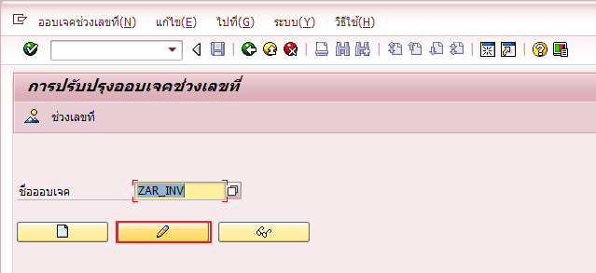
* เลือกช่วงเลขที่  
  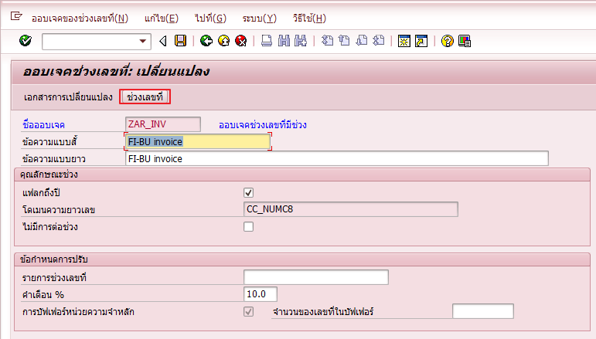
* เลือกแก้ไขช่วงเลขที่  
  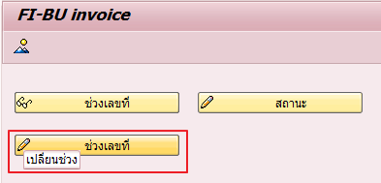
* เพิ่มช่วงเลขที่ของปี 2017  
  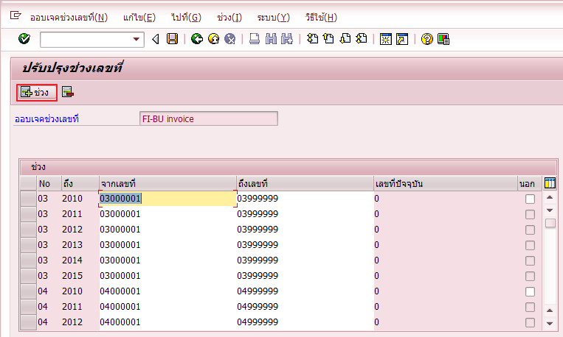
* เพิ่มช่วงเลขที่ของปี 2017 ให้ครบตามช่วงเลขที่ที่มีการสร้างไว้ในระบบ หลังจากนั้นกด Save  ด้านบน  
  